Translacija

- Promotri slike i odgovori.
   | 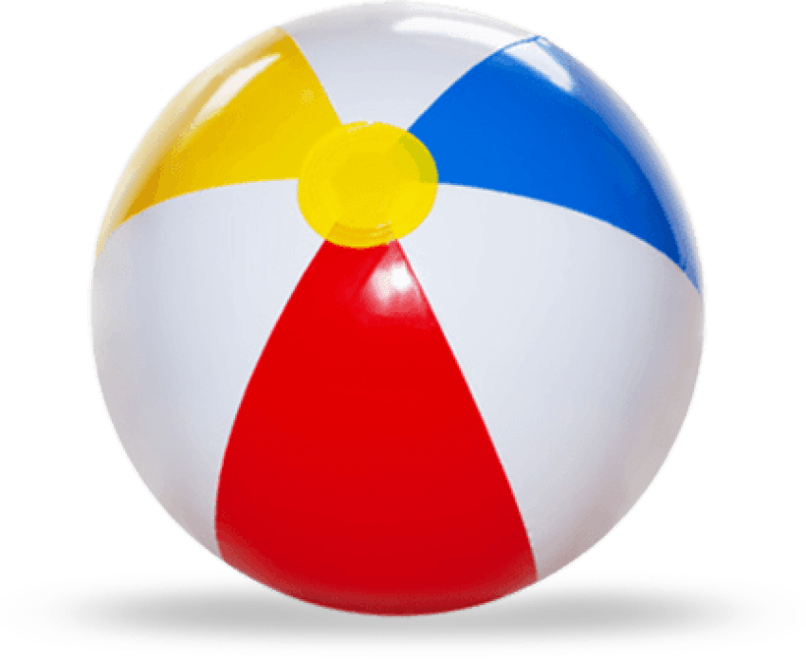

Jesu li figure na slikama promijenile oblik? ______
Jesu li promijenile veličinu? ______
Jesu li okrenute? ______
Sve slike nastale su pomicanjem neke figure usporedno.

- Promotri sliku.

Svi dijelovi slike pomaknuti su za isti vektor.
Takvo preslikavanje naziva se TRANSLACIJA.

UOČI: Svi likovi preslikali su se u sukladne likove.
- Promotri slike. Jesu li slike nastale translacijom?
Obojaj točan odgovor DA ili NE.

a)

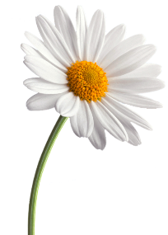

NE
DA

b)

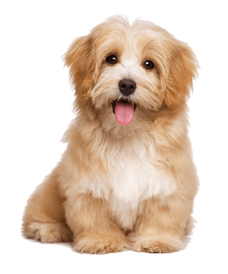
DA
NE

c)


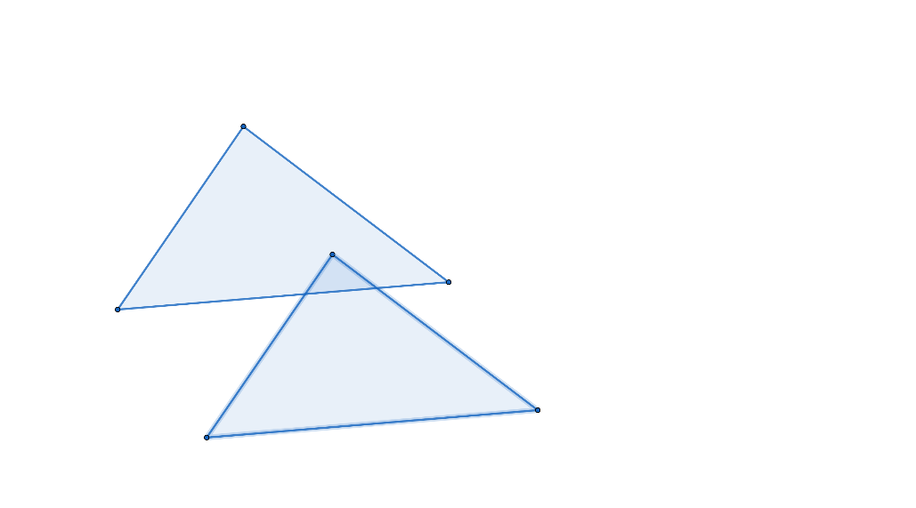
d)
NE
DA
DA
NE

